институт ОБЩЕСТВЕННОГО МНЕНИЯ «квалитас»


394036, г. Воронеж, пр. Революции, д. 44, к. 14
тел.: (473) 251-20-75, 251-90-75
E-mail: office@qualitas.ru
Internet: http://www.qualitas.ru
ИНН 3666065119
Расчётный счёт № 40702810613400101661 ЦЧ банк СБ РФ г. Воронеж

ЕЖЕМЕСЯЧНЫЙ БЮЛЛЕТЕНЬ
СОЦИОЛОГИЧЕСКИХ СООБЩЕНИЙ
ПО г. ВОРОНЕЖУ

№ 2020-04 (268)

При использовании информации ссылка на Институт
общественного мнения «Квалитас» обязательна.
В этом выпуске:

1 раздел: О ВАЖНОСТИ ИЗМЕНЕНИЙ В КОНСТИТУЦИИ РФ
- Скажите, пожалуйста, лично для Вас важно или не важно, чтобы следующие принципы были закреплены в Конституции России? Обязательная ежегодная индексация пенсий. Защита исторической правды. Не допускается фальсификация истории, умаление значения подвига народа при защите отечества. Обеспечение защиты и безопасности цифровой информации и персональных данных. Защита животных, формирование ответственного отношения к животным. Ограничение для государственных и муниципальных служащих хранить наличные денежные средства, ценности за пределами РФ. Запрет чиновникам на двойное гражданство и вид на жительство другой страны. Защита института брака как союза мужчины и женщины. Приоритет Конституции РФ над международным правом. Снятие ограничений для занимавшего или занимающего должность Президента РФ участвовать в качестве кандидата на следующих выборах Президента РФ. Расширение полномочий Совета Федерации РФ. Сенаторы будут участвовать в назначении силовых министров и прокуроров, а также судей ключевых инстанций. Расширение полномочий Государственной Думы РФ. Депутаты Госдумы будут утверждать на должность заместителей председателя Правительства РФ и федеральных министров.

2 раздел: ВОРОНЕЖЦЫ ОБ ОБНУЛЕНИИ ПРЕЗИДЕНТСКИХ СРОКОВ
- Вы хотели или не хотели видеть Владимира Путина на посту Президента России по истечении его нынешнего президентского срока, после 2024 года?
- Одобряете ли Вы решение Государственной Думы принять закон о поправках в Конституцию, в том числе, поправку об обнулении президентских сроков…?
- Какие чувства вызвало у Вас принятие Государственной Думой поправки в Конституцию об обнулении президентских сроков?

3 раздел: ПРОБЛЕМА КОРОНАВИРУСА В ЗЕРКАЛЕ ОБЩЕСТВЕННОГО МНЕНИЯ
- Скажите, Вы следите или не следите за новостями о распространении коронавирусной инфекции в регионе, стране и мире в целом?
- Как Вы считаете, органы власти и СМИ дают жителям объективную или необъективную информацию о ситуации с коронавирусом в России?
- Как Вы считаете, коронавирус опаснее обычного сезонного гриппа, простуды или нет?
- Как Вы оцениваете доступность информации в СМИ о профилактике коронавируса (правила соблюдения личной гигиены, самоизоляции и пр.)?
- Скажите, Вы соблюдаете какие-либо профилактические меры защиты от коронавируса? Если да, то какие именно?
- В регионе и стране в целом были отменены массовые и культурные мероприятия, введен запрет на собрания большого количества людей, также ряд работодателей перевели своих сотрудников на удаленную работу. Пожалуйста, оцените меры, предпринимаемые властями для предотвращения дальнейшего распространения коронавируса

Редколлегия:

Н.А. Романович (главный редактор)
Ю.В. Митрофанов (редактор)
Ю.А. Дедова (руководитель полевого исследования)

– опрос проведен:
1 и 2 разделы: 10 – 13 апреля 2020 г., всего опрошено 600 человек;
– метод: телефонное интервью;
– выборка репрезентативна для населения г. Воронежа старше 18 лет по полу и возрасту.

3 раздел: 15 – 22 апреля 2020 г., всего опрошено 1209 человек;
– метод: телефонное интервью;
– выборка репрезентативна для населения Воронежской области старше 18 лет по полу и возрасту.

ИНСТИТУТ ОБЩЕСТВЕННОГО МНЕНИЯ «квалитас». тел.: (473) 251-90-75, 251-20-75

Опрос проведён ИОМ "Квалитас" 10 - 13 апреля 2020 года методом телефонного интервью.
Выборка репрезентативна для населения г. Воронежа старше 18 лет по полу и возрасту.
Опрошено 600 человек.

1 раздел: О ВАЖНОСТИ ИЗМЕНЕНИЙ В КОНСТИТУЦИИ РФ

Скажите, пожалуйста, лично для Вас важно или не важно, чтобы следующие принципы были закреплены в Конституции России? Обязательная ежегодная индексация пенсий
Таблица 1
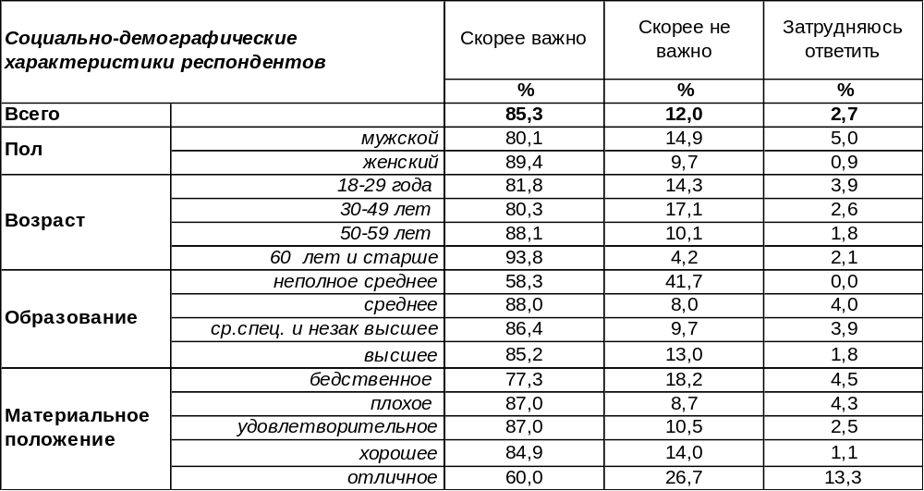
(Примечание: распределение ответов респондентов по строке составляет 100%)
Большинство воронежцев (85%) считают важным лично для себя, чтобы обязательная ежегодная индексация пенсий была закреплена на конституционном уровне. Ратуют за это прежде всего пенсионеры (94%). Реже всего настаивают на узаконенной индексации пенсии богатые респонденты (60%).
Не признают для себя важным закреплять в Конституции РФ индексацию пенсий всего 12% респондентов. Причем мужчинам это в полтора раза менее важно, чем женщинам, предпринимателям менее важно, чем работникам наемного труда. Более четверти состоятельных респондентов (27%) готовы пренебречь этим предложением.
Сравним результаты воронежского и всероссийского опросов. Всероссийский опрос «ВЦИОМ-Спутник» проведен 19 апреля 2020 г. Методом телефонного интервью по стратифицированной двухосновной случайной выборке стационарных и мобильных номеров. В опросе приняли участие 1600 россиян в возрасте от 18 лет [http://www.wciom.ru].
Скажите, пожалуйста, лично для Вас важно или не важно, чтобы следующие принципы были закреплены в Конституции России? Обязательная ежегодная индексация пенсий?

Можно видеть, что прочие жители России настаивают на закреплении индексации пенсий в Основном законе страны чаще (92%), чем воронежцы (85%). Возможно, для сельских жителей, включенных в российскую выборку, это предложение представляется более привлекательным, чем городским гражданам, которые чаще надеются на свой заработок, чем на помощь государства.
ИНСТИТУТ ОБЩЕСТВЕННОГО МНЕНИЯ «квалитас». тел.: (473) 251-90-75, 251-20-75
Опрос проведён ИОМ "Квалитас" 10 - 13 апреля 2020 года методом телефонного интервью.
Выборка репрезентативна для населения г. Воронежа старше 18 лет по полу и возрасту.
Опрошено 600 человек.

Скажите, пожалуйста, лично для Вас важно или не важно, чтобы следующие принципы были закреплены в Конституции России? Защита исторической правды. Не допускается фальсификация истории, умаление значения подвига народа при защите Отечества
Таблица 2
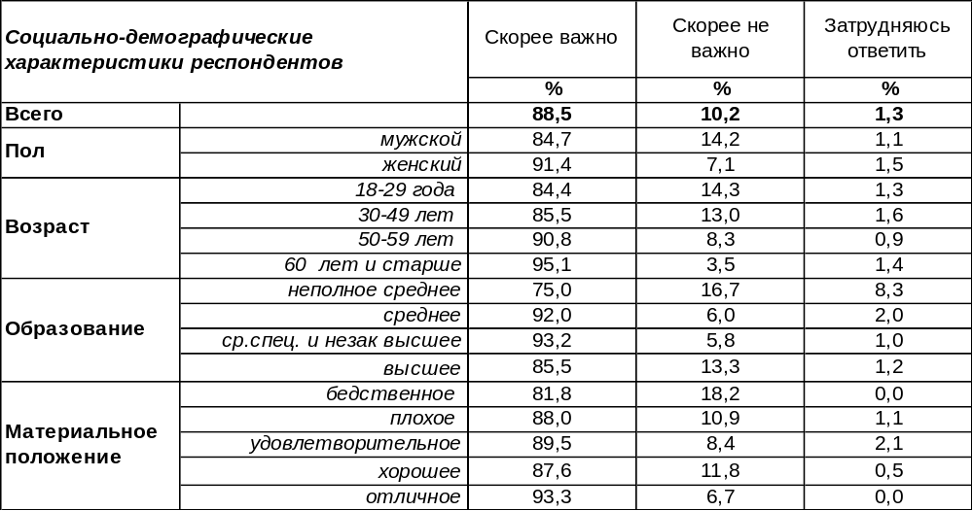
(Примечание: распределение ответов респондентов по строке составляет 100%)
Оказалось, что для большинства воронежцев (89%) важно защитить историческую правду и не допустить фальсификацию истории, умаления военного подвига народа. Особенно ярко выражено это желание у людей старше 60 лет (95%).
В то же время каждый десятый опрошенный не считает защиту исторической правды столь важным делом, чтобы закреплять её в Основном законе (10%). «Пофигистское» настроение мужчинам свойственно в два раза чаще, чем женщинам (14/7). Среди студенческой молодежи число равнодушных возрастает почти вдвое (19%).
Что думают по этому вопросу прочие жители страны? Всероссийский опрос проведен ВЦИОМ методом телефонного интервью 19 апреля 2020 г., опрошено1600 россиян [http://www.wciom.ru].

Скажите, пожалуйста, лично для Вас важно или не важно, чтобы следующие принципы были закреплены в Конституции России? Защита исторической правды. Не допускается
фальсификация истории, умаление значения подвига народа при защите Отечества.

Доли защитников исторической правды в Воронеже и по стране в целом практически совпадают, и достаточно высоки, чтобы утверждать наличие трепетного отношения к своей истории со стороны населения.
ИНСТИТУТ ОБЩЕСТВЕННОГО МНЕНИЯ «квалитас». тел.: (473) 251-90-75, 251-20-75
Опрос проведён ИОМ "Квалитас" 10 - 13 апреля 2020 года методом телефонного интервью.
Выборка репрезентативна для населения г. Воронежа старше 18 лет по полу и возрасту.
Опрошено 600 человек.

Скажите, пожалуйста, лично для Вас важно или не важно, чтобы следующие принципы были закреплены в Конституции России? Обеспечение защиты и безопасности цифровой информации и персональных данных
Таблица 3
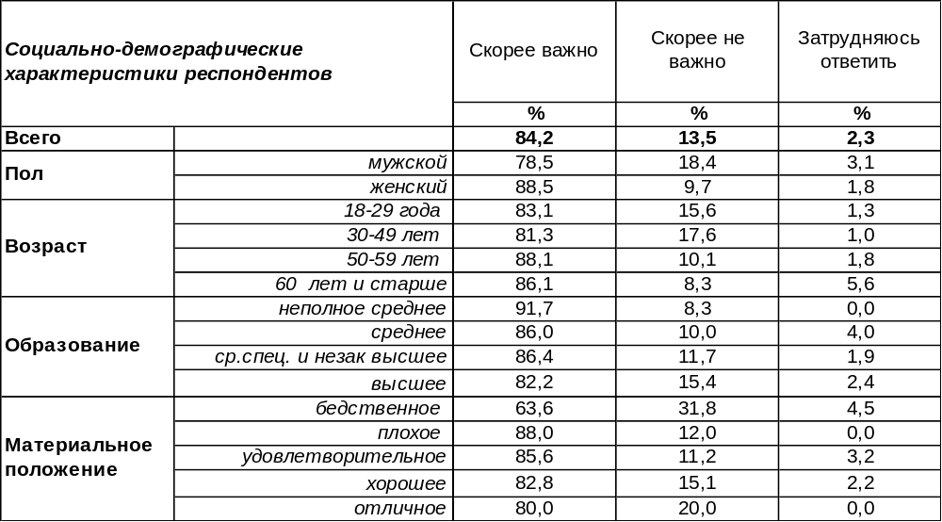
(Примечание: распределение ответов респондентов по строке составляет 100%)
Проблема защиты и обеспечения безопасности персональных данных тревожит 84% воронежцев, поэтому они желают закрепить соответствующий принцип в Конституции России. Женщины в два раза чаще мужчин настаивают на этом.
Вместе с тем 14% горожан не считают для себя важным обеспечить цифровую безопасность. Особенно далеки от озабоченности этой проблемой бедствующие слои населения (32%).
Как относятся к проблеме цифровой безопасности остальные россияне? Всероссийский опрос проведен ВЦИОМ методом телефонного интервью 19 апреля 2020 г., опрошено1600 жителей нашей страны [http://www.wciom.ru].

Скажите, пожалуйста, лично для Вас важно или не важно, чтобы следующие принципы были закреплены в Конституции России? Обеспечение защиты и безопасности цифровой
информации и персональных данных?

Цифровая безопасность примерно столь же важна для россиян в целом (86%), сколь и для наших земляков (84%).
ИНСТИТУТ ОБЩЕСТВЕННОГО МНЕНИЯ «квалитас». тел.: (473) 251-90-75, 251-20-75
Опрос проведён ИОМ "Квалитас" 10 - 13 апреля 2020 года методом телефонного интервью.
Выборка репрезентативна для населения г. Воронежа старше 18 лет по полу и возрасту.
Опрошено 600 человек.

Скажите, пожалуйста, лично для Вас важно или не важно, чтобы следующие принципы были закреплены в Конституции России? Защита животных, формирование ответственного отношения к животным
Таблица 4
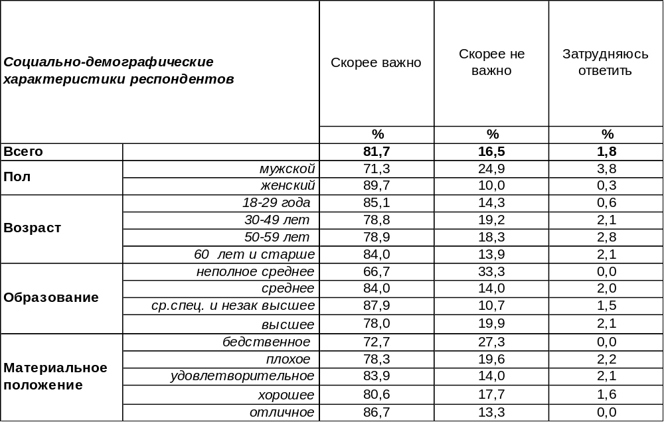
(Примечание: распределение ответов респондентов по строке составляет 100%)
Животных воронежцы любят настолько, что 82% из них хотели бы закрепить в Конституции РФ принципы ответственного отношения к братьям нашим меньшим. При этом женщины (90%) настаивают на таких решительных мерах чаще мужчин (71%).
Впрочем, 17% горожан вовсе не считают подобные меры важными. Среди людей с бедственным материальным положением уровень пренебрежения возрастает до 27%.
Насколько озабочены остальные россияне этой проблематикой? Всероссийский опрос проведен ВЦИОМ 19 апреля 2020 г., опрошено1600 жителей нашей страны [http://www.wciom.ru].

Скажите, пожалуйста, лично для Вас важно или не важно, чтобы следующие принципы были закреплены в Конституции России? Защита животных, формирование ответственного отношения к животным?

Защищать животных на уровне Основного закона готовы не только воронежцы (82%), но и россияне в целом (85%).
ИНСТИТУТ ОБЩЕСТВЕННОГО МНЕНИЯ «квалитас». тел.: (473) 251-90-75, 251-20-75
Опрос проведён ИОМ "Квалитас" 10 - 13 апреля 2020 года методом телефонного интервью.
Выборка репрезентативна для населения г. Воронежа старше 18 лет по полу и возрасту.
Опрошено 600 человек.

Скажите, пожалуйста, лично для Вас важно или не важно, чтобы следующие принципы были закреплены в Конституции России? Ограничение для государственных и муниципальных служащих хранить наличные денежные средства, ценности за пределами РФ. Запрет чиновникам на двойное гражданство и вид на жительство другой страны
Таблица 5
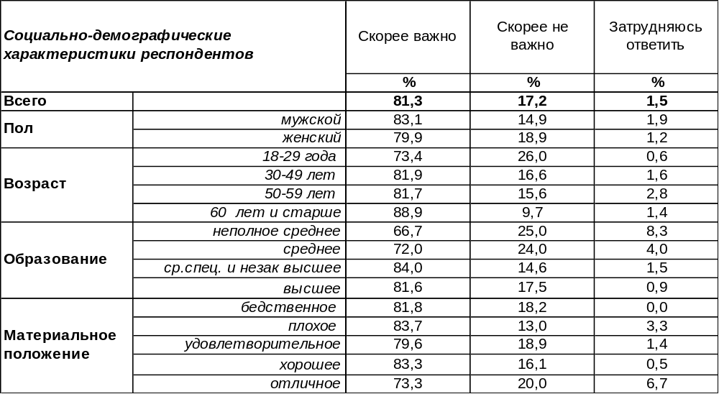
(Примечание: распределение ответов респондентов по строке составляет 100%)
Следует заметить, что граждане весьма охотно поддерживают запреты и ограничения со стороны государства в том случае, когда они не касаются их непосредственно. Вот и чиновникам большинство воронежцев желают запретить двойное гражданство и ограничить вывоз их денег за рубеж (81%). Ничтоже сумняшеся, на этом настаивают горожане старше 60 лет (89%).
В то же время 17% опрошенных не видят необходимости поднимать эти ограничения на конституционный уровень. Чем моложе респонденты, тем чаще они смотрят на это сквозь пальцы (с 10% среди пожилых до 26% среди самых юных).
Хотят ли прочие россияне «прищучить» чиновников? Всероссийский опрос проведен ВЦИОМ 19 апреля 2020 г., опрошено1600 жителей нашей страны [http://www.wciom.ru].

Скажите, пожалуйста, лично для Вас важно или не важно, чтобы следующие принципы были закреплены в Конституции России? Ограничение для государственных и муниципальных служащих хранить наличные денежные средства, ценности за пределами РФ.
Запрет чиновникам на двойное гражданство и вид на жительство другой страны?

Российские граждане наравне с воронежцами единодушны в своем порыве «прижать к ногтю» чиновников (81%).
ИНСТИТУТ ОБЩЕСТВЕННОГО МНЕНИЯ «квалитас». тел.: (473) 251-90-75, 251-20-75
Опрос проведён ИОМ "Квалитас" 10 - 13 апреля 2020 года методом телефонного интервью.
Выборка репрезентативна для населения г. Воронежа старше 18 лет по полу и возрасту.
Опрошено 600 человек.

Скажите, пожалуйста, лично для Вас важно или не важно, чтобы следующие принципы были закреплены в Конституции России? Защита института брака как союза мужчины и женщины
Таблица 6
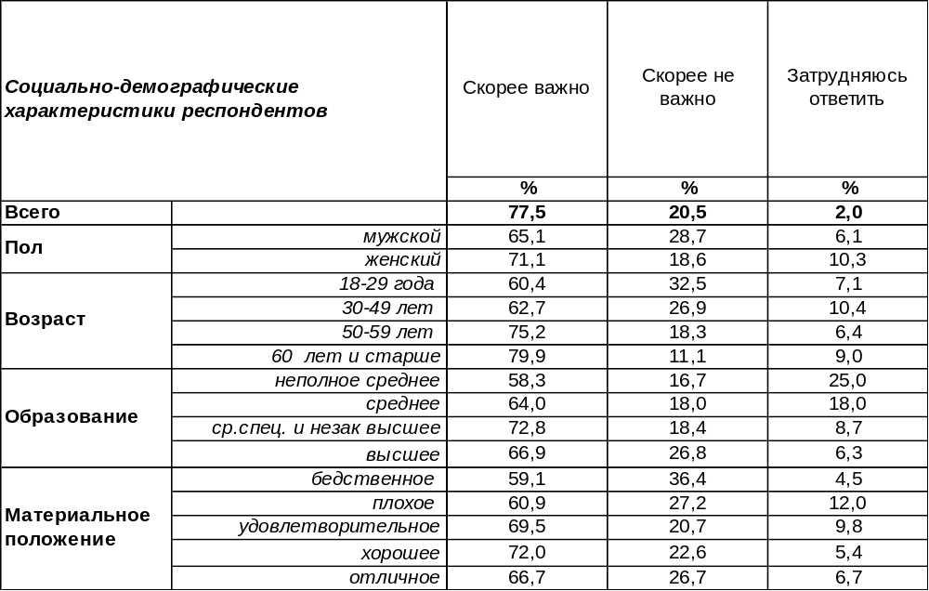
(Примечание: распределение ответов респондентов по строке составляет 100%)
Для 78% воронежцев оказалось важным закрепить в Конституции РФ традиционные семейные ценности, обозначив брак как союз мужчины и женщины. С возрастом поднимается ценность такого принципа с 60% среди молодежи до 80% среди пожилых людей.
Впрочем, для каждого пятого горожанина это не столь важно (20%). Среди молодежи индифферентность к этому вопросу высказал каждый третий (33%).
Дорожат ли традиционными семейными ценностями прочие жители страны? Всероссийский опрос проведен ВЦИОМ 19 апреля 2020 г., опрошено1600 жителей нашей страны [http://www.wciom.ru].

Скажите, пожалуйста, лично для Вас важно или не важно, чтобы следующие принципы были закреплены в Конституции России? Защита института брака как союза мужчины и женщины?

Для подавляющего большинства российских граждан традиционные представления о браке оказались не менее важны (80%), чем для воронежцев (78%).
ИНСТИТУТ ОБЩЕСТВЕННОГО МНЕНИЯ «квалитас». тел.: (473) 251-90-75, 251-20-75
Опрос проведён ИОМ "Квалитас" 10 - 13 апреля 2020 года методом телефонного интервью.
Выборка репрезентативна для населения г. Воронежа старше 18 лет по полу и возрасту.
Опрошено 600 человек.

Скажите, пожалуйста, лично для Вас важно или не важно, чтобы следующие принципы были закреплены в Конституции России? Приоритет Конституции РФ над международным правом
Таблица 7
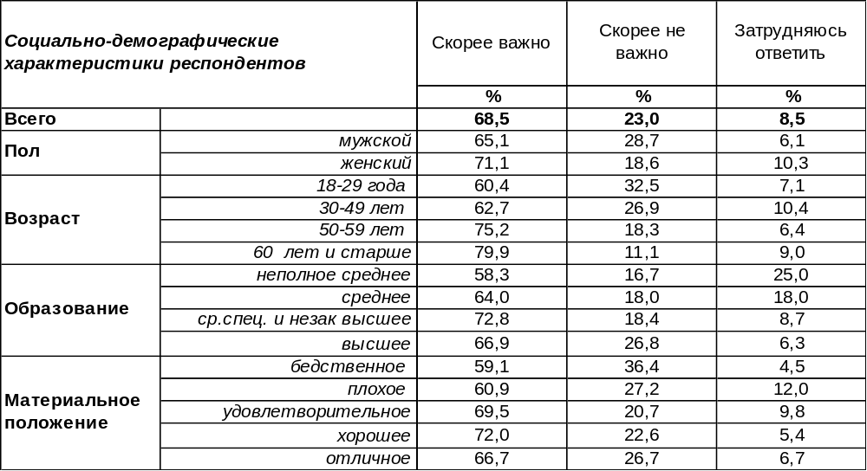
(Примечание: распределение ответов респондентов по строке составляет 100%)
В постперестроечное время международное право признавалось Россией, вздыбленной на либеральной волне, последней и высшей инстанцией, где мог искать справедливости соотечественник, не добившийся её у себя дома. Но времена меняются, и сегодня большинство воронежцев (69%) признают приоритет российских законов над международным правом и считают, что это положение должно быть отражено в Основном законе.
Не считают эту проблему для себя важной 23% опрошенных горожан – этот показатель тем выше, чем моложе респонденты (он поднимается с 11% среди пожилых людей до 33% среди самых юных).
Волнует ли эта проблематика остальных россиян? Всероссийский опрос проведен ВЦИОМ 19 апреля 2020 г., опрошено1600 жителей нашей страны [http://www.wciom.ru].

Скажите, пожалуйста, лично для Вас важно или не важно, чтобы следующие принципы были закреплены в Конституции России? Приоритет Конституции РФ над международным правом?

Судя по результатам опроса, наши соотечественники чуть трепетнее относятся к приоритету российского права, чем наши земляки. Хотя разница в результатах опросов едва выходит за рамки статистической погрешности измерения.
ИНСТИТУТ ОБЩЕСТВЕННОГО МНЕНИЯ «квалитас». тел.: (473) 251-90-75, 251-20-75
Опрос проведён ИОМ "Квалитас" 10 - 13 апреля 2020 года методом телефонного интервью.
Выборка репрезентативна для населения г. Воронежа старше 18 лет по полу и возрасту.
Опрошено 600 человек.

Скажите, пожалуйста, лично для Вас важно или не важно, чтобы следующие принципы были закреплены в Конституции России? Снятие ограничений для занимавшего или занимающего должность Президента РФ участвовать в качестве кандидата на следующих выборах президента РФ
Таблица 8
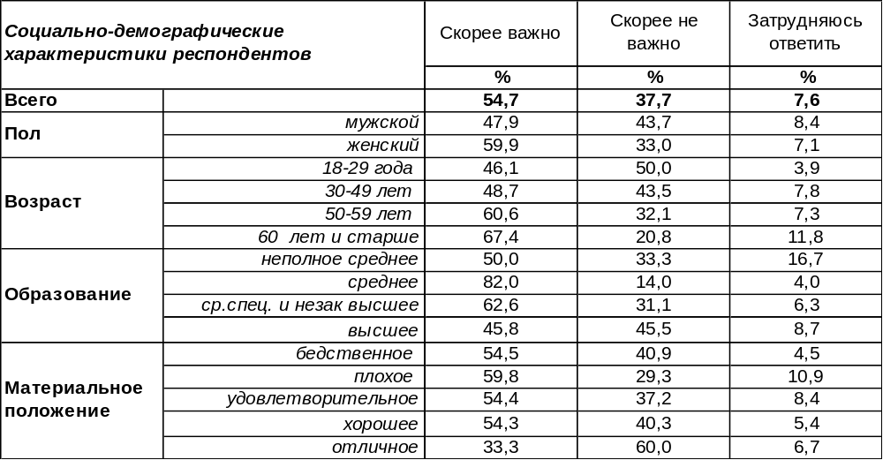
(Примечание: распределение ответов респондентов по строке составляет 100%)
Большинству воронежцев понравилась идея снять ограничения для действующего или бывшего Президента РФ на участие в качестве кандидата на следующих выборах главы государства (55%) и узаконить это правило в Конституции. Чаще всего эту идею приветствуют пожилые люди (67%).
Однако для 38% горожан этот принцип не представляется правильным или важным. Самые богатые респонденты отвергают его категоричнее других (60%).
Каково отношение остальных россиян к этому предложению? Всероссийский опрос проведен ВЦИОМ 19 апреля 2020г., опрошено1600 жителей нашей страны [http://www.wciom.ru].

Скажите, пожалуйста, лично для Вас важно или не важно, чтобы следующие принципы были закреплены в Конституции России? Снятие ограничений для занимавшего или занимающего должность Президента РФ участвовать в качестве кандидата на следующих выборах президента РФ?

Воронежцы чаще отвергают это предложение (38%), чем остальные жители страны (30%), поскольку в общероссийскую выборку включены небогатые и немолодые сельские жители, которые, как сказано выше, чаще других приветствуют неограниченный срок правления лидера. Средне-статический россиянин с большим энтузиазмом поддерживает это предложение (61%), чем средне-статический воронежец (55%).
ИНСТИТУТ ОБЩЕСТВЕННОГО МНЕНИЯ «квалитас». тел.: (473) 251-90-75, 251-20-75
Опрос проведён ИОМ "Квалитас" 10 - 13 апреля 2020 года методом телефонного интервью.
Выборка репрезентативна для населения г. Воронежа старше 18 лет по полу и возрасту.
Опрошено 600 человек.

Скажите, пожалуйста, лично для Вас важно или не важно, чтобы следующие принципы были закреплены в Конституции России? Расширение полномочий Совета Федерации РФ. Сенаторы будут участвовать в назначении силовых министров и прокуроров, а также судей ключевых инстанций
Таблица 9
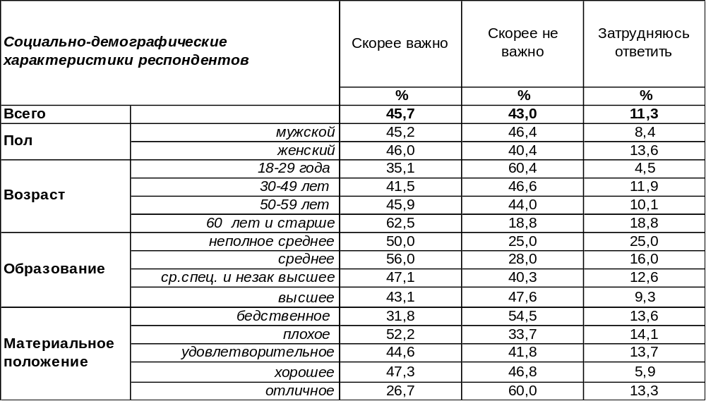
(Примечание: распределение ответов респондентов по строке составляет 100%)
Можно видеть, что среди воронежцев нет единодушия по этому вопросу. Поддерживают идею расширения полномочий Совета Федерации 46% воронежцев, но 43% горожан вовсе не считают это важным делом. Среди молодежи большинство опрошенных (60%) отвергают это предложение. Настаивают на закреплении в Конституции этого принципа, как правило, пожилые люди (63%). Видимо, им пришлась по душе перспектива назначения сенаторами силовых министров, прокуроров и судей. А, возможно, им просто по душе все предложения Президента…
Есть ли среди россиян в целом признаки озабоченности этой проблемой? Всероссийский опрос проведен ВЦИОМ 19 апреля 2020 г., опрошено1600 жителей нашей страны [http://www.wciom.ru].

Скажите, пожалуйста, лично для Вас важно или не важно, чтобы следующие принципы были закреплены в Конституции России? Расширение полномочий Совета Федерации РФ.
Сенаторы будут участвовать в назначении силовых министров и прокуроров,
а также судей ключевых инстанций?

Среди россиян в целом тоже нет единодушия по этому вопросу. Мнения соотечественников и наших земляков почти идентичны.
ИНСТИТУТ ОБЩЕСТВЕННОГО МНЕНИЯ «квалитас». тел.: (473) 251-90-75, 251-20-75
Опрос проведён ИОМ "Квалитас" 10 - 13 апреля 2020 года методом телефонного интервью.
Выборка репрезентативна для населения г. Воронежа старше 18 лет по полу и возрасту.
Опрошено 600 человек.

Скажите, пожалуйста, лично для Вас важно или не важно, чтобы следующие принципы были закреплены в Конституции России? Расширение полномочий Государственной Думы РФ. Депутаты Госдумы будут утверждать на должность заместителей Председателя Правительства РФ и федеральных министров
Таблица 10
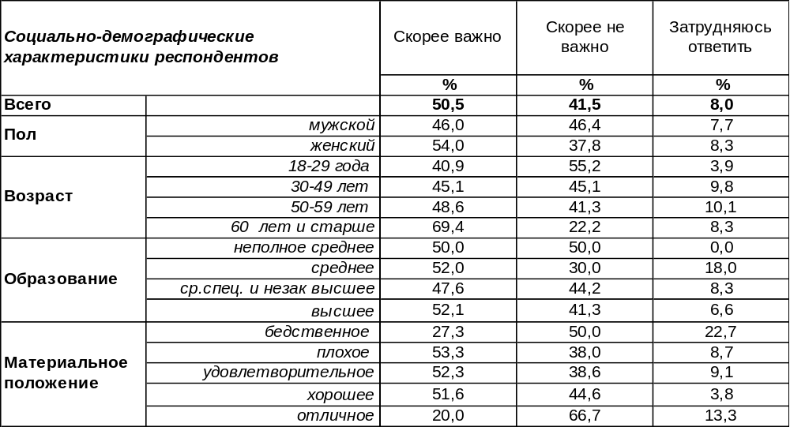
(Примечание: распределение ответов респондентов по строке составляет 100%)
Открывающаяся возможность для депутатов ГосДумы утверждать на должность членов Правительства и федеральных министров показалась значимой для большинства воронежцев (51%). Пожилые респонденты ратуют за это особенно часто (69%). При этом чуть меньше половины горожан (42%) отвергают необходимость закрепления расширения полномочий для депутатов на уровне Основного закона. Большинство молодежи (55%) вовсе не считают это важным.
Как относятся прочие россияне к этому предложению? Всероссийский опрос проведен ВЦИОМ 19 апреля 2020 г., опрошено1600 жителей нашей страны [http://www.wciom.ru].

Скажите, пожалуйста, лично для Вас важно или не важно, чтобы следующие принципы были закреплены в Конституции России? Расширение полномочий Государственной Думы РФ. Депутаты Госдумы будут утверждать на должность заместителей
Председателя Правительства РФ и федеральных министров?

В целом по России это предложение не набрало большинства голосов (47%) в отличие от Воронежа (51%). И не потому, что в стране доля противников больше, а потому, что соотечественники чаще затруднялись ответить на этот вопрос (14%), чем воронежцы (8%).
ИНСТИТУТ ОБЩЕСТВЕННОГО МНЕНИЯ «квалитас». тел.: (473) 251-90-75, 251-20-75
Опрос проведён ИОМ "Квалитас" 10 - 13 апреля 2020 года методом телефонного интервью.
Выборка репрезентативна для населения г. Воронежа старше 18 лет по полу и возрасту.
Опрошено 600 человек.

2 раздел: ВОРОНЕЖЦЫ ОБ ОБНУЛЕНИИ ПРЕЗИДЕНТСКИХ СРОКОВ

ВЫ ХОТЕЛИ ИЛИ НЕ ХОТЕЛИ ВИДЕТЬ ВЛАДИМИРА ПУТИНА НА ПОСТУ ПРЕЗИДЕНТА РОССИИ ПО ИСТЕЧЕНИИ ЕГО НЫНЕШНЕГО ПРЕЗИДЕНТСКОГО СРОКА, ПОСЛЕ 2024 ГОДА?
Таблица 11
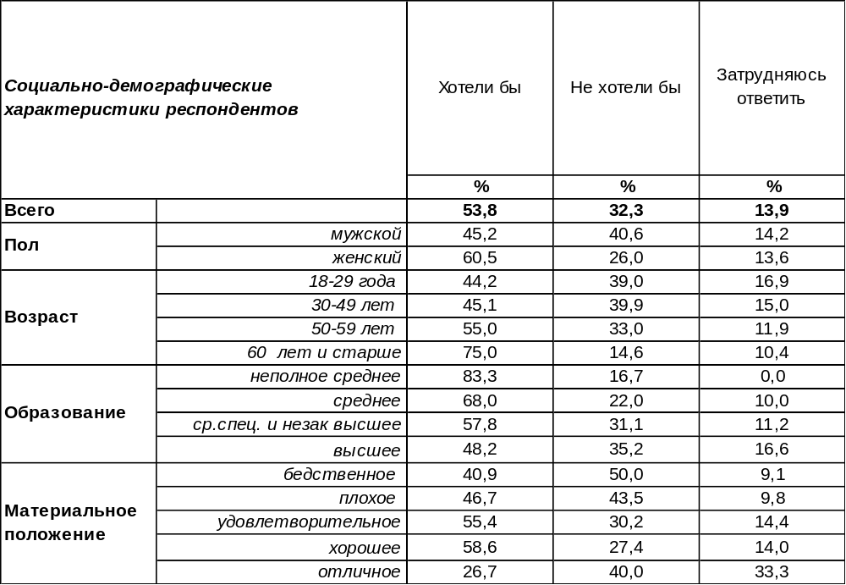
(Примечание: распределение ответов респондентов по строке составляет 100%)
54% - именно такое количество воронежцев хотели бы видеть Владимира Путина в президентском кресле практически неограниченное количество лет. Попробуем описать социально-демографический портрет типичного выразителя такого мнения. Это, по большей части, женщина (60%) старше 60 лет (75%) со средним или неполным средним образованием (68%-83%).
А противоположного мнения насчет продления президентских полномочий В. Путина придерживаются 32% опрошенных. Это скорее молодые мужчины с высшим образованием.
Этот вопрос в конце марта задавали россиянам сотрудники Левада-центра (опрошено 1624 человека). Сравним результаты двух опросов.

Вы хотели или не хотели видеть Владимира Путина на посту Президента России
по истечении его нынешнего президентского срока, после 2024 года?

Как видно из приведенного графика, воронежцы более благосклонно относятся к пролонгации президентского срока В. Путина, чем россияне в целом.
ИНСТИТУТ ОБЩЕСТВЕННОГО МНЕНИЯ «квалитас». тел.: (473) 251-90-75, 251-20-75
Опрос проведён ИОМ "Квалитас" 10 - 13 апреля 2020 года методом телефонного интервью.
Выборка репрезентативна для населения г. Воронежа старше 18 лет по полу и возрасту.
Опрошено 600 человек.

ОДОБРЯЕТЕ ЛИ ВЫ РЕШЕНИЕ ГОСУДАРСТВЕННОЙ ДУМЫ ПРИНЯТЬ ЗАКОН О ПОПРАВКАХ В КОНСТИТУЦИЮ, В ТОМ ЧИСЛЕ, ПОПРАВКУ ОБ ОБНУЛЕНИИ ПРЕЗИДЕНТСКИХ СРОКОВ?
Таблица 12
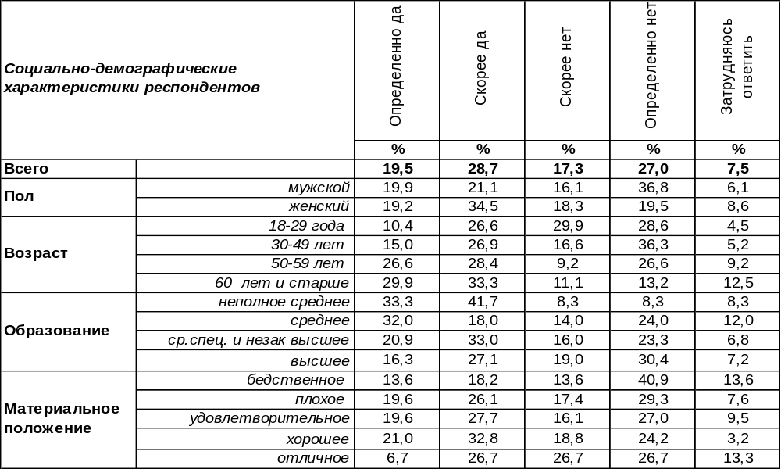
(Примечание: распределение ответов респондентов по строке составляет 100%)
Среди всех планируемых поправок в Конституцию РФ наибольшей резонанс вызвала поправка об, так называемом, «обнулении» президентских сроков для действующего главы государства. Как видно из результатов опроса, общественное мнение раскололось почти пополам: 48% жителей Воронежа в целом положительно восприняли такое развитие событий. В то же время 44% горожан не устраивает такая перспектива.
Посмотрим, как мнение воронежцев соотносится с мнением россиян в целом. Общероссийский опрос проведён Левада-центром 25 марта. Опрошено 1624 человека в 137 населенных пунктах.

Одобряете ли Вы решение Государственной Думы принять закон о поправках в Конституцию,
в том числе, поправку об обнулении президентских сроков?

Судя по результатам исследований, воронежцы более лояльно относятся к идее обнуления президентских сроков, чем россияне в целом. Хотя единодушия в общественном мнении по этому вопросу нет.
ИНСТИТУТ ОБЩЕСТВЕННОГО МНЕНИЯ «квалитас». тел.: (473) 251-90-75, 251-20-75
Опрос проведён ИОМ "Квалитас" 10 - 13 апреля 2020 года методом телефонного интервью.
Выборка репрезентативна для населения г. Воронежа старше 18 лет по полу и возрасту.
Опрошено 600 человек.

КАКИЕ ЧУВСТВА ВЫЗВАЛО У ВАС ПРИНЯТИЕ ГОСУДАРСТВЕННОЙ ДУМОЙ ПОПРАВКИ В КОНСТИТУЦИЮ ОБ ОБНУЛЕНИИ ПРЕЗИДЕНТСКИХ СРОКОВ?
Таблица 13
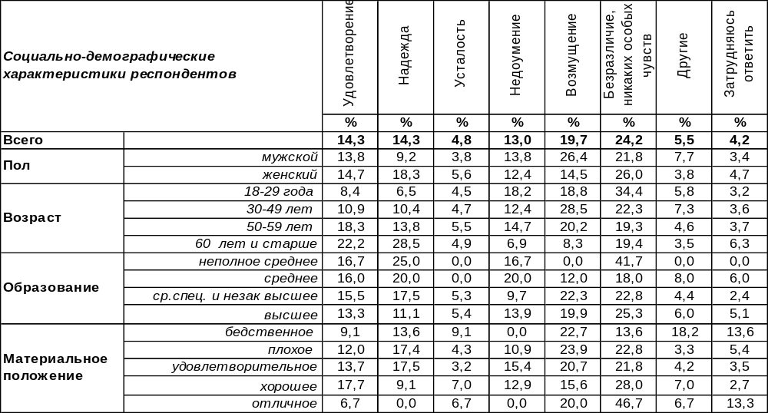
(Примечание: распределение ответов респондентов по строке составляет 100%)
Помимо сухих цифр одобрения или неодобрения решения по поводу обнуления президентских сроков социологам интересно знать, какие эмоции и чувства вызывает такое действие у наших сограждан. Есть возможность сравнить мнение воронежцев и россиян в целом. Общероссийский опрос проведён Левада-центром в конце марта 2020 года. Опрошено 1624 человека.

Какие чувства вызвало у Вас принятие Государственной Думой поправки в Конституцию
об обнулении президентских сроков?

Согласно результатам двух опросов, основная эмоция от принятия поправки об обнулении – безразличие. Особенно это характерно для россиян, чем для воронежцев (40% и 24% соответственно). Позитивные чувства (удовлетворение и надежда) более присущи воронежцам, чем россиянам в целом (суммарно 29% против 12%).
Недоумение присуще в большей степени россиянам (25% против 13%), ну, а возмущение – скорее прерогатива воронежцев (20% против 7% у россиян).
Традиционно жители России чаще, чем воронежцы, затруднились дать содержательный ответ на поставленный вопрос (13% против 4%).
ИНСТИТУТ ОБЩЕСТВЕННОГО МНЕНИЯ «квалитас». тел.: (473) 251-90-75, 251-20-75
Опрос проведён 15 - 22 апреля 2020 года методом телефонного интервью.
Выборка репрезентативна для населения Воронежской области старше 18 лет по полу и возрасту.
Опрошено 1209 человек.

3 раздел: ПРОБЛЕМА КОРОНАВИРУСА В ЗЕРКАЛЕ ОБЩЕСТВЕННОГО МНЕНИЯ

Скажите, Вы следите или не следите за новостями о распространении коронавирусной инфекции в регионе, стране и мире в целом? (Областной опрос)
Таблица 14
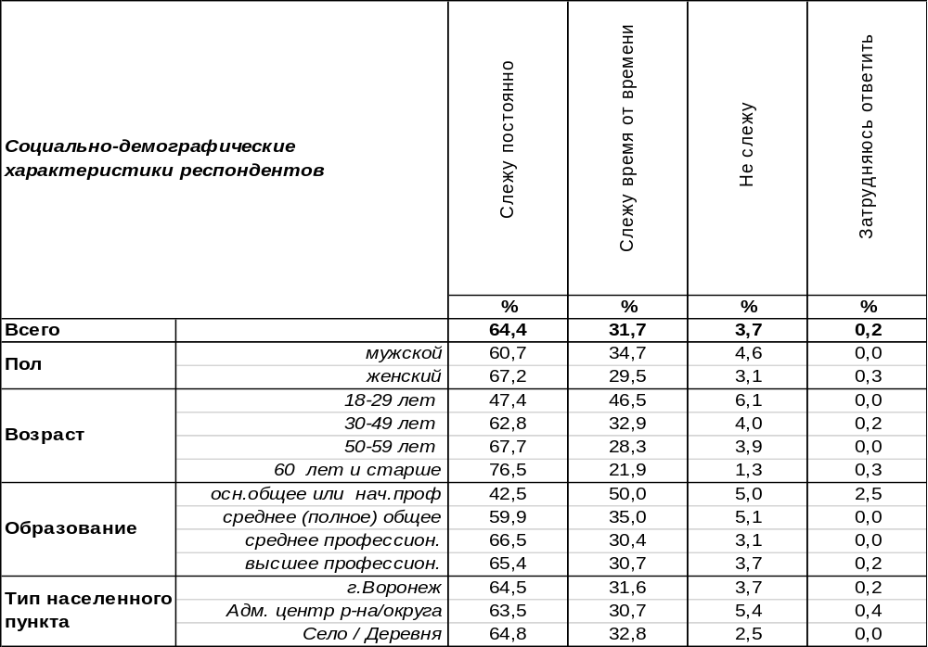
(Примечание: распределение ответов респондентов по строке составляет 100%)

Нельзя сказать, чтобы информация о коронавирусе оставлялась населением без внимания. В той или иной степени пристально следят за подобными новостями 96% жителей Воронежской области. Только 4% опрошенных продемонстрировали свое безразличие к нюансам распространения инфекции. Чем моложе респонденты, тем чаще они подчеркивают своё равнодушие к вирусу (от 1% среди пожилых до 6% среди самых юных).
Какова ситуация по России в целом? Согласно результатам опросов ВЦИОМ, абсолютное большинство россиян хорошо информированы о вспышке болезни, вызванной коронавирусом, произошедшей в начале года в Китае, и эта доля постоянно растет, к примеру, в феврале 2020 года она составляла только 68%, в марте - 82%. Сегодня уже почти все наши соотечественники (99%) слышали о вирусе в той или иной степени [https://wciom.ru/index.php?id=236&uid=10205].
27 апреля 2020 года ВЦИОМ опубликовал анализ последних опросов россиян, где сообщил, что на фоне готовности к соблюдению режима самоизоляции и поддержки в целом принимаемых региональными властями мер по борьбе с коронавирусом россияне невысоко оценивают вероятность заразиться данной инфекцией (лишь 16% считают такую вероятность высокой), однако весьма настороженно относятся к возможным последствиям в случае заболевания лично для себя (48%). Наибольшие опасения в этом отношении выражают женщины и пожилые люди, наименьшие — молодежь 18-24 лет и жители крупных городов [https://wciom.ru/index.php?id=236&uid=10256].
ИНСТИТУТ ОБЩЕСТВЕННОГО МНЕНИЯ «квалитас». тел.: (473) 251-90-75, 251-20-75
Опрос проведён 15 - 22 апреля 2020 года методом телефонного интервью.
Выборка репрезентативна для населения Воронежской области старше 18 лет по полу и возрасту.
Опрошено 1209 человек.

Как Вы считаете, органы власти и СМИ дают жителям объективную или необъективную информацию о ситуации с коронавирусом в России? (Областной опрос)
Таблица 15
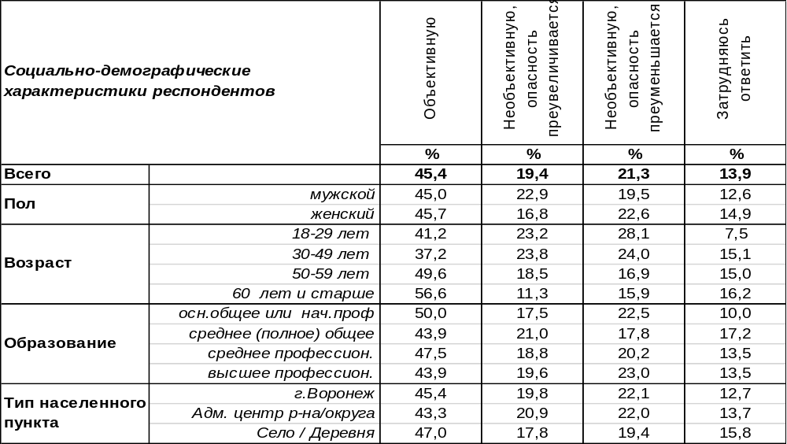
(Примечание: распределение ответов респондентов по строке составляет 100%)
Мнение жителей Воронежской области по этому вопросу раскололось на три неравные части. Почти половина горожан (45%) полагают, что получают объективную информацию от органов власти и СМИ. Среди пожилых людей так думают большинство (57%).
Остальные считают информацию необъективной. Но среди них тоже нет согласия. Одна часть опрошенных (21%) считает, что информация необъективна, поскольку опасность преуменьшается, а другая часть подозревает, что она преувеличивается (19%). Преувеличенной называют опасность чаще всего домохозяйки (28%), а преуменьшенной – предприниматели (26%), а также самые бедные граждане (30%).
Фонд «Общественное мнение» обратился в марте к россиянам с похожим вопросом и получил следующие ответы [https://fom.ru/Zdorove-i-sport/14361]

Как Вы считаете, в СМИ и интернете опасность коронавируса оценивается объективно или
необъективно? И если необъективно, то эта опасность преувеличивается или преуменьшается?

ИНСТИТУТ ОБЩЕСТВЕННОГО МНЕНИЯ «квалитас». тел.: (473) 251-90-75, 251-20-75
Опрос проведён 15 - 22 апреля 2020 года методом телефонного интервью.
Выборка репрезентативна для населения Воронежской области старше 18 лет по полу и возрасту.
Опрошено 1209 человек.

Как Вы считаете, коронавирус опаснее обычного сезонного гриппа, простуды или нет? (ОБЛАСТНОЙ ОПРОС)
Таблица 16
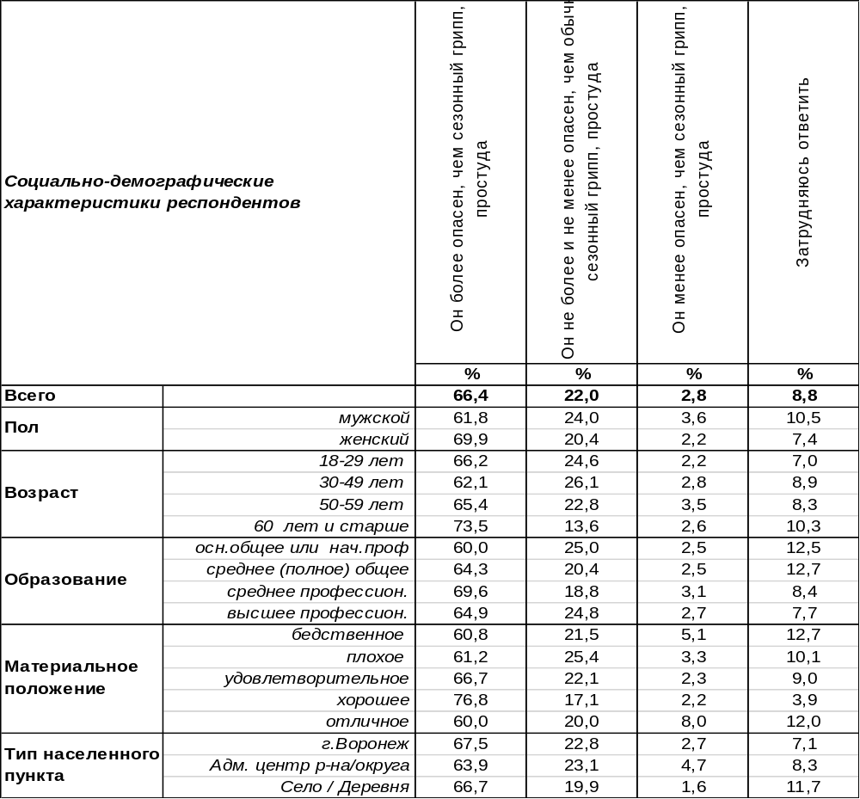
(Примечание: распределение ответов респондентов по строке составляет 100%)
Большинство жителей Воронежской области уверены в том, что коронавирус опаснее обычного гриппа (66%). Почти три четверти пожилых людей утверждают это особенно часто (74%).
Приравнивали коронавирус по своей угрозе к сезонному гриппу 22% респондентов, но лишь единицы (3%) считают его менее опасным, чем простуда.
По результатам опросов ВЦИОМ, более половины информированных о вспышке заболевания россиян считают, что коронавирус опаснее, чем сезонный грипп (59%), чаще такого мнения придерживаются россияне старше 60 лет (67%) и в возрасте 18-24 лет (64%). Четверть считают, что коронавирус равен по опасности сезонному гриппу (26%) [https://wciom.ru/index.php?id=236&uid=10173].
А что по этому поводу говорят специалисты? Сходство коронавируса с гриппом в том, что он тоже передается воздушно-капельным путем. Но он вдвое заразнее. Человек с гриппом в среднем заражает еще 1,1 человека. А заболевший коронавирусом в среднем заражает еще 2,5 человека. Кроме того, смертность от нового коронавируса примерно в шесть раз выше, чем от обычного сезонного гриппа. «Коронавирус размножается внизу — в легких, тогда как грипп — в верхних дыхательных путях. Таким образом, коронавирус — это пневмония, которая влияет на дыхание и способность легких насыщать кровь кислородом. Вероятно, именно поэтому от него умирают чаще, чем от гриппа», — говорит датский врач Ян Правсгор [https://ulpressa.ru/2020/04/23/covid].
ИНСТИТУТ ОБЩЕСТВЕННОГО МНЕНИЯ «квалитас». тел.: (473) 251-90-75, 251-20-75
Опрос проведён 15 - 22 апреля 2020 года методом телефонного интервью.
Выборка репрезентативна для населения Воронежской области старше 18 лет по полу и возрасту.
Опрошено 1209 человек.

Как Вы оцениваете доступность информации в СМИ о профилактике коронавируса (правила соблюдения личной гигиены, самоизоляции и пр.)? (ОБЛАСТНОЙ ОПРОС)
Таблица 17
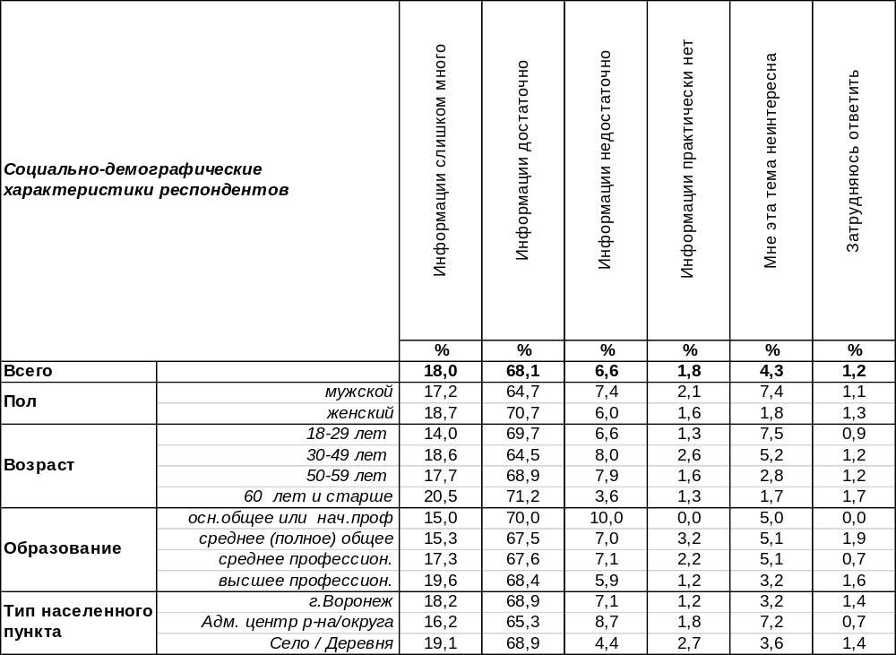
(Примечание: распределение ответов респондентов по строке составляет 100%)

Большинство жителей Воронежской области (86%) вполне удовлетворены количеством получаемой информации о коронавирусе (86%). Среди них 18% даже считают её избыточной.
На недостаток информации о пандемии пожаловались лишь 8% опрошенных. Среди самых бедных респондентов это число увеличивается вдвое (16%). Возможно, у них просто нет гаджетов, позволяющих черпать в Интернете самую актуальную информацию. Один из наиболее продвинутых сайтов сегодня - это стопкоронавирус.рф, который знакомит население со способами защиты, симптомами и профилактикой заражения.
20 апреля 2020 года ВЦИОМ опубликовал аналитический обзор, который озаглавил так: «Россияне: информации о коронавирусе достаточно». И действительно, абсолютное большинство россиян заявило о достаточности информации относительно ситуации с коронавирусом в мире, а также путях его передачи и методах профилактики (86%). По-прежнему одному из десяти россиян предоставленной информации недостаточно (11%). Последний показатель не изменился с начала апреля - в рамках погрешности [https://wciom.ru/index.php?id=236&uid=10240].
А согласно последнему обзору ВЦИОМа (27 апреля), 82% россиян намерены соблюдать правила самоизоляции весь период, стараясь следовать им, насколько возможно. Еще 8% опрошенных не уверены, что у них получится соблюдать все правила даже при желании. А другие 8% прямо заявили, что не будут их соблюдать (2% - затруднились ответить)
[https://wciom.ru/index.php?id=236&uid=10256].
ИНСТИТУТ ОБЩЕСТВЕННОГО МНЕНИЯ «квалитас». тел.: (473) 251-90-75, 251-20-75
Опрос проведён 15 - 22 апреля 2020 года методом телефонного интервью.
Выборка репрезентативна для населения Воронежской области старше 18 лет по полу и возрасту.
Опрошено 1209 человек.

Скажите, Вы соблюдаете какие-либо профилактические меры защиты от коронавируса? Если да, то какие именно? (ОБЛАСТНОЙ ОПРОС)
Таблица 18
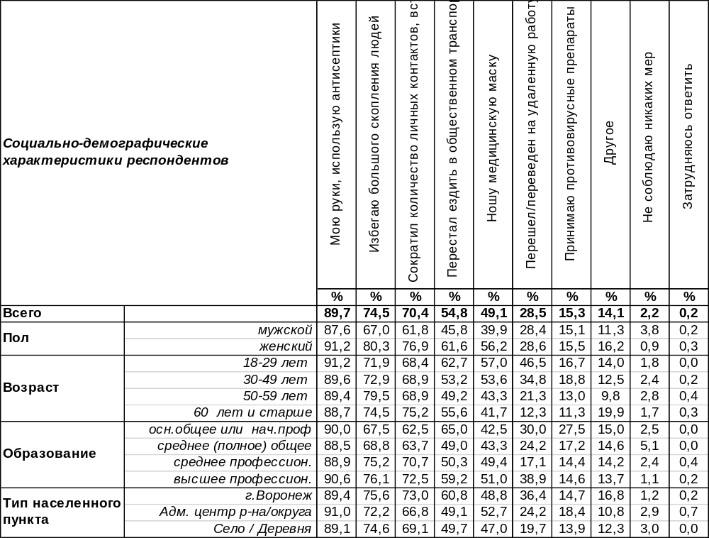
(Примечание: ввиду того что на вопрос допускалось несколько вариантов ответа,
распределение ответов респондентов по строке превышает 100%)
Какие основные правила самоизоляции соблюдают жители Воронежской области? Прежде всего, 90% опрошенных стали чаще мыть руки и обрабатывать их антисептиком. Три четверти населения (75%) сегодня избегают большого скопления людей. Женщины склонны чаще уклоняться от толпы (80%), чем мужчины (67%). Впрочем, и к чистоте рук слабый пол тоже относится более трепетно, чем сильный. Третье место по популярности профилактических мер занимает сокращение количества личных контактов (70%).
Отказались от поездок в общественном транспорте 55% жителей Воронежской области. Почти половина (49%) населения надели медицинские маски (интересно, где они их раздобыли?!). Около трети (29%) респондентов перешли на удаленную работу вне офиса. При этом лишь 15% опрошенных пытаются лечиться самостоятельно, принимая противовирусные препараты.
Что касается прочих жителей России, то в стране, по результатам опросов ВЦИОМ, более половины (61%) следят за гигиеной: моют руки или используют специальные антисептики. Каждый пятый (21%) носит маску или респиратор в рамках мер, способных предотвратить распространение коронавирусной инфекции. Кроме того, проводят дезинфекцию помещений, проветривают помещения 15% россиян. Следует отметить, что эти показатели выросли в течение последнего месяца.
Также 12% соотечественников избегают скопления людей, например в общественном транспорте, и не посещают массовые мероприятия. Но доля таких респондентов уменьшилась в течение апреля [https://wciom.ru/index.php?id=236&uid=10217].
ИНСТИТУТ ОБЩЕСТВЕННОГО МНЕНИЯ «квалитас». тел.: (473) 251-90-75, 251-20-75
Опрос проведён 15 - 22 апреля 2020 года методом телефонного интервью.
Выборка репрезентативна для населения Воронежской области старше 18 лет по полу и возрасту.
Опрошено 1209 человек.

Оказались любопытными варианты ответов жителей Воронежской области, которые сочли необходимым уточнить характер тех мер профилактики, которые они предпринимают. Некоторые заодно пожаловались на обстоятельства. Эти ответы собраны в графе «другое» и представлены в таблице ниже.

Скажите, Вы соблюдаете какие-либо профилактические меры защиты от коронавируса? Если да, то какие именно?

Вариант «Другое» (стилистика ответов респондентов сохранена) | Частота | Валидный процент
Самоизоляция | 99 | 8,2
Дома всё продезинфицировали | 9 | 0,7
Ношу перчатки | 8 | 0,7
Уехали на дачу / в деревню | 7 | 0,6
По возможности сижу дома | 6 | 0,5
Пью витамины | 6 | 0,5
Соблюдаю все | 5 | 0,4
Алкоголь пью | 3 | 0,2
Народные средства: лук, чеснок | 2 | 0,2
Свежий воздух и солнце | 2 | 0,2
Соблюдаю дистанцию | 2 | 0,2
Сохраняю спокойствие и не паникую | 2 | 0,2
Уборка влажная, проветривание | 2 | 0,2
Восточная медицина, траволечение, иглотерапия | 1 | 0,1
Выходим с дочкой не далеко от дома за продуктами не каждый день  и на полчаса погулять | 1 | 0,1
Горячие напитки пью | 1 | 0,1
Дистанция 2 метра с людьми | 1 | 0,1
Закрыт завод (с сохранением зарплаты) | 1 | 0,1
Занимаюсь гимнастикой по утрам, здоровая пища и пью соки | 1 | 0,1
На работе нахожусь один | 1 | 0,1
Нахожусь в стационаре | 1 | 0,1
Не хватает антисептиков | 1 | 0,1
Обеззараживаюсь и в толпы не вклиниваюсь | 1 | 0,1
Обрабатываю кнопки в лифте и ручки | 1 | 0,1
После каждого приезда стираю одежу и хлоркой обрабатываю обувь | 1 | 0,1
Потеряла работу, не дали зарплату за последний месяц | 1 | 0,1
Предохраняюсь при половом акте. | 1 | 0,1
Придерживается рекомендаций по ТВ | 1 | 0,1
Сделала прививку | 1 | 0,1
Усиливаем иммунитет | 1 | 0,1

Согласно всероссийским исследованиям ВЦИОМ, наши соотечественники тоже активно применяют меры, способные обезопасить их и близких от коронавируса. Две трети россиян (70%) ограничили контакты с другими людьми: самоизолировались дома или уехали в отдаленное место. Каждую неделю апреля эта доля увеличивалась. Практически каждый десятый (8%) житель страны старается поддерживать иммунитет, принимая витамины или лекарства [https://wciom.ru/index.php?id=236&uid=10217].
ИНСТИТУТ ОБЩЕСТВЕННОГО МНЕНИЯ «квалитас». тел.: (473) 251-90-75, 251-20-75
Опрос проведён 15 - 22 апреля 2020 года методом телефонного интервью.
Выборка репрезентативна для населения Воронежской области старше 18 лет по полу и возрасту.
Опрошено 1209 человек.

В регионе и стране в целом были отменены массовые и культурные мероприятия, введен запрет на собрания большого количества людей, также ряд работодателей перевели своих сотрудников на удаленную работу. Пожалуйста, оцените меры, предпринимаемые властями для предотвращения дальнейшего распространения коронавируса
Таблица 19
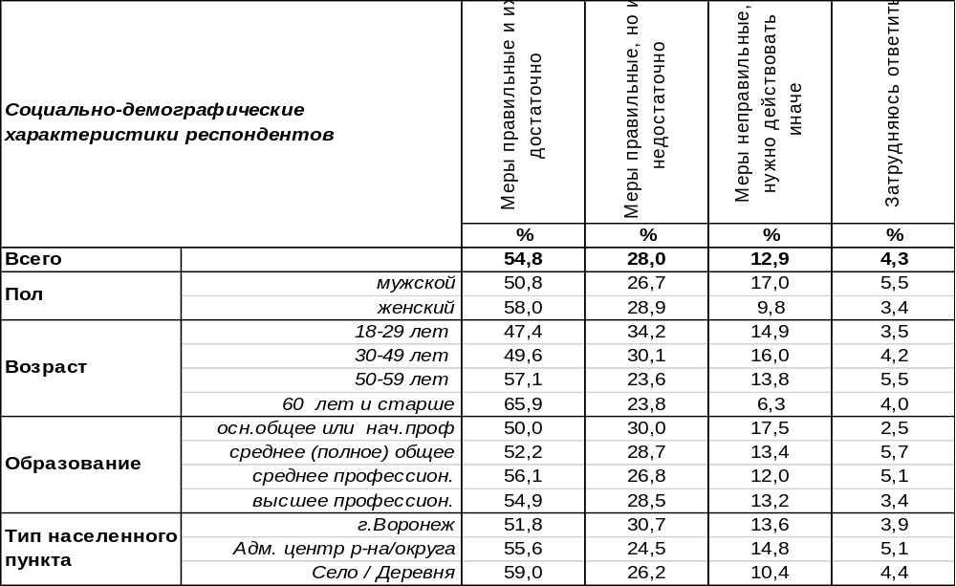
(Примечание: распределение ответов респондентов по строке составляет 100%)
Большинство жителей Воронежской области (55%) считают предпринимаемые властями меры против распространения коронавируса правильными и достаточными. Число сторонников этого мнения среди пожилых людей вырастает до 66%.
Но не все жители региона вполне удовлетворены методами предотвращения пандемии. Более четверти населения области (28%) хотя и одобряют предпринятые меры, но считают их недостаточными. Как ни странно, сторонниками более жестких действий чаще других выступают студенты (53%). Не исключено, что этот вольный народ, который всегда сразу пытается выяснить степень оставленной свободы, на собственном опыте убедился, что жесткость мер скорее является декларацией, поскольку нарушение ограничений не влечет за собой неотвратимых санкций.
Вместе с тем 13% областного населения называют предпринимаемые властями меры неправильными и утверждают, что нужно действовать иначе. Среди неимущих групп населения градус критики подскакивает до 33%.
Россияне, по результатам опросов ВЦИОМ (аналитический обзор от 27 апреля), в целом поддерживают предпринимаемые руководством их регионов меры по установлению режима самоизоляции (75%). Главный мотив такой поддержки – это боязнь заразить своих близких. А главный мотив отказа от поддержки реализуемых мер – это необходимость зарабатывать на жизнь.
При этом более половины жителей страны (55%) считают меры, предпринимаемые региональными властями, достаточными. Если учесть также тех, кто называет предпринимаемые меры избыточными (6%), то выходит, что почти две трети российских граждан (61%) считают, что власти справляются с вызовом по борьбе с эпидемией коронавируса. В то же время четвертая часть россиян (24%) критикует местные власти за то, что предпринимаемые меры явно недостаточны для эффективной борьбы с коронавирусом [https://wciom.ru/index.php?id=236&uid=10256].
ИНСТИТУТ ОБЩЕСТВЕННОГО МНЕНИЯ «квалитас». тел.: (473) 251-90-75, 251-20-75
Опрос проведён ИОМ "Квалитас" 10 - 13 апреля 2020 года методом телефонного интервью.
Выборка репрезентативна для населения г. Воронежа старше 18 лет по полу и возрасту.
Опрошено 600 человек.

СОЦИАЛЬНО-ДЕМОГРАФИЧЕСКИЕ ХАРАКТЕРИСТИКИ РЕСПОНДЕНТОВ

Пол | %
мужской | 43,5
женский | 56,5

Возраст | %
18 – 29 лет | 25,7
30 – 49 лет | 32,2
50 – 59 лет | 18,1
60 лет и старше | 24,0

Образование | %
Неполное среднее | 2,0
Среднее | 8,4
Средне-специальное и незаконченное высшее | 34,3
Высшее | 55,3

Материальное положение | %
Бедственное / Денег не хватает даже на питание  и квартплату/ | 3,7
Плохое /Денег хватает только на питание и квартплату/ | 15,3
Удовлетворительное /Кроме питания и квартплаты  денег хватает на покупку недорогих вещей/ | 47,5
Хорошее /Могу покупать дорогие вещи, но далеко  не всё по карману/ | 31,0
Отличное / Мы можем позволить себе достаточно  дорогостоящие вещи – квартиру, дачу и др. / | 2,5

Семейное положение | %
Женат /замужем/ | 54,7
Не женаты, но живем вместе | 10,0
Холост /не замужем/ | 15,3
Разведен /разведена/ | 10,0
Вдовец /вдова/ | 10,0

Есть ли у Вас дети до 18 лет? | %
Да | 30,0
Нет | 70,0

